**Алгоритм преобразования ближней зоны в дальнюю зону**

Генератор сигналов

Приемник

Ближняя зона

*Ex(x,y),Ey(x,y)*

Угловой спектр

*Ax(kx,ky),Ay(kx,ky)*

Угловой спектр зонда

*Px(kx,ky),Py(kx,ky)*

Калибровочная антенна

Скорректированный спектр

*Fx(kx,ky),Fy(kx,ky)*

Диаграмма направленности в дальней зоне

*Eθ(r,θ,φ),Eφ(r,θ,φ)*

Измеряемая антенна

Поверхность сканирования

ПК

**Структурная схема измерения**

Плата контроля

RF сигнал

LO сигнал

RS 232/USB

Синалы управления осью

Сигнал концевика

IF сигнал



Генератор сигналов



Гетеродин

Драйвер управления шаговыми двигателями

У

См

Зонд



Конекторный блок

См

У

**Внешний вид координатного сканера**

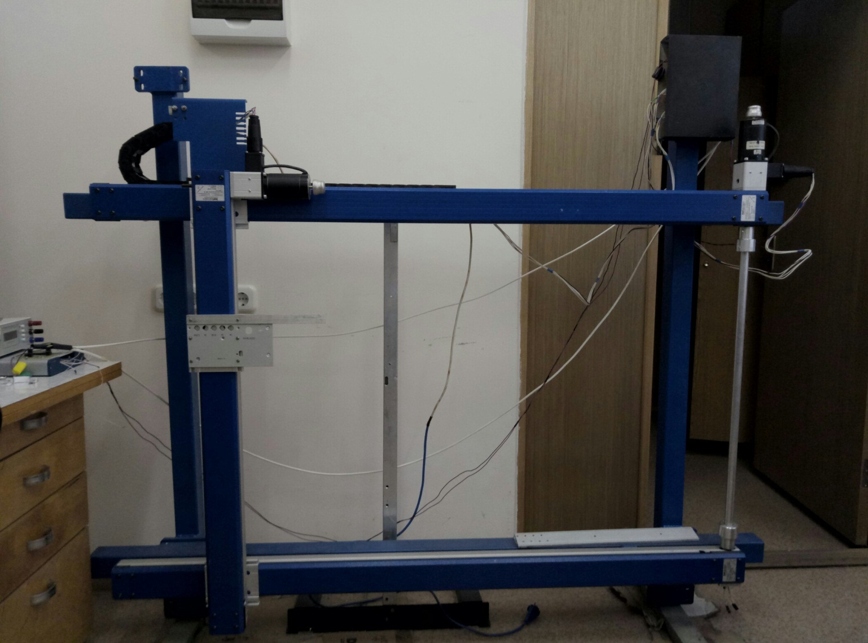

**Лицевая панель программного обеспечения ИВК**

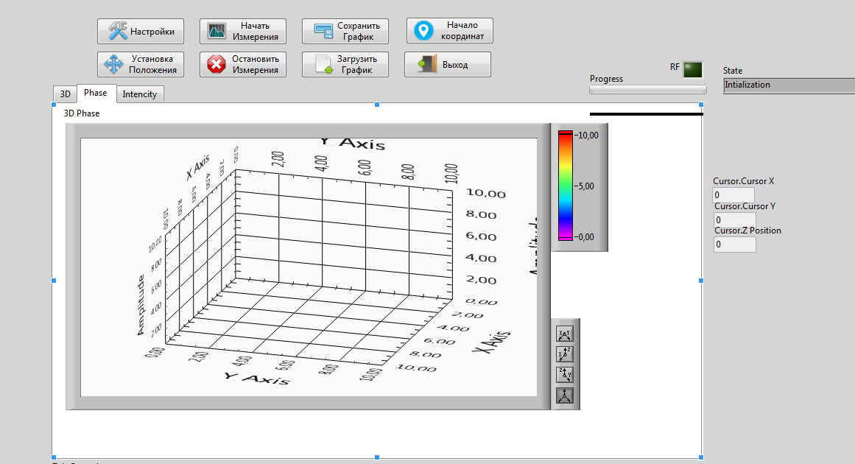

**Амплитудное и фазовое распределение в ближней зоне ФАР**

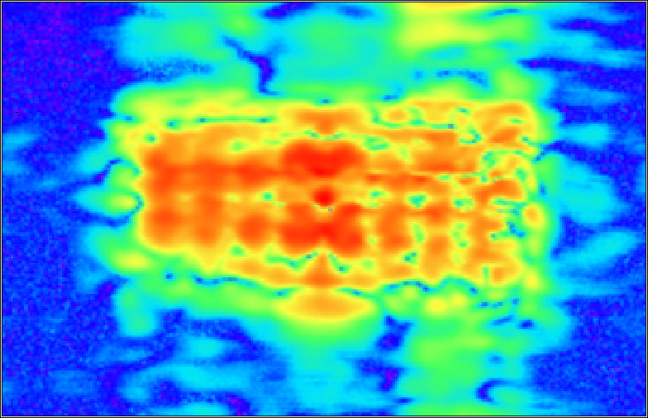

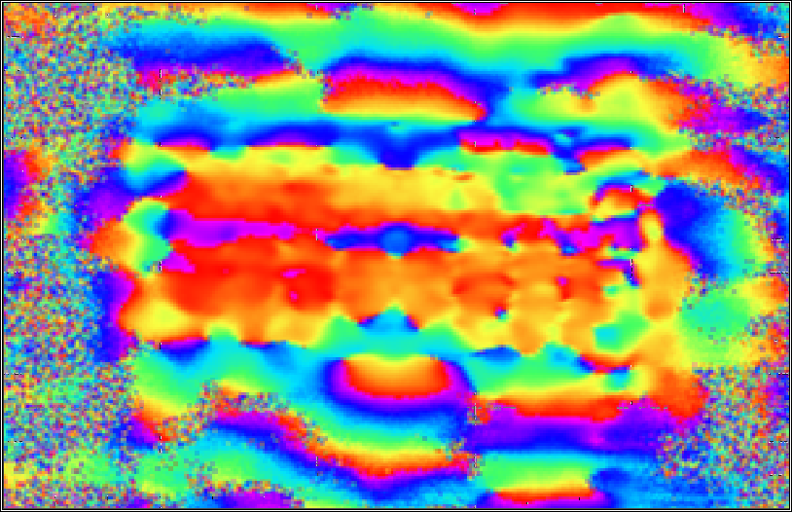

**Полученная двумерная ДН и сечение ДН**

